Δήλωση Υφυπουργού Υγείας Ζωής Ράπτη για τους έξι επιτυχόντες του σχολείου 18 Άνω στις Πανελλαδικές Εξετάσεις
01/09/2020

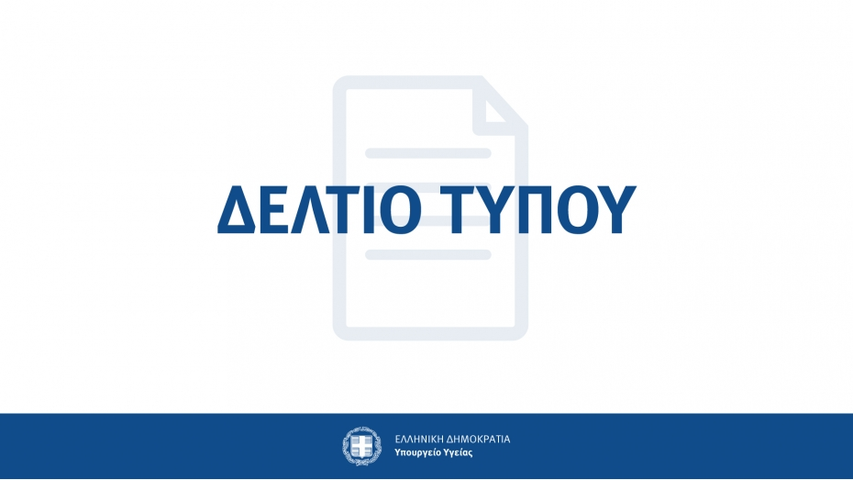
Η Υφυπουργός Υγείας Ζωή Ράπτη έκανε την ακόλουθη δήλωση:
«Με την αφορμή της ανακοίνωσης των βάσεων για την εισαγωγή στην Τριτοβάθμια εκπαίδευση, θα ήθελα να συγχαρώ από καρδιάς, τους έξι (6) επιτυχόντες μαθητές του Σχολείου 18 Άνω, όπως και τους καθηγητές τους.
Μια πολύχρονη, επίπονη και διαρκής προσπάθεια απέδωσε καρπούς, αποτελώντας την απαρχή για έξι νέους ανθρώπους να βρούνε την Ιθάκη τους.
Πίστεψαν στον σκοπό τους, δεν απογοητεύτηκαν, συνέχισαν σθεναρά ως το τέλος και η επιτυχία ήρθε ως επιστέγασμα, χάρις και στον αγώνα των καθηγητών τους.
Θερμά συγχαρητήρια για την επιτυχία σας!
Λαμπρές σπουδές!!».

